**Specifikacija korisničkih zahtjeva**

Road Runner - Sistem za pomoć na putu

**Sadržaj**

1. **Uvod**
   1. Svrha
   2. Opseg
   3. Definicije I skraćenice
   4. Reference
   5. Pregled
   6. Projektni tim
2. **Globalni opis**
   1. Perspektiva sistema
   2. Sistemski interfejsi
   3. Korisnički interfejsi
   4. Hardverski interfejsi
   5. Softverski interfejsi
   6. Komunikacioni interfejsi
   7. Operacije
   8. Prilagođenje radnog okruženja
   9. Funkcionalnosti sistema
   10. Karakteristike korisnika
   11. Ograničenja
   12. Pretpostavke I zavisnosti
   13. Zahtjevi sistema

1. **Funkcionalni zahtjevi**
   1. Dijagrami slučajeva upotrebe
   2. Dijagram aktivnosti
   3. Dijagram sekvence
   4. Dijagram klasa
   5. Dijagram stanja
   6. Korisnik
      1. Dijagram slučajeva upotrebe
      2. Dijagrami aktivnosti
         1. Prijavljivanje korisnika na sistem
      3. Dijagrami sekvence
   7. Administrator
      1. Dijagram slučajeva upotrebe
      2. Dijagrami aktivnosti
      3. Dijagrami sekvence
   8. Supervizor
      1. Dijagram slučajeva upotrebe
      2. Dijagrami aktivnosti
      3. Dijagrami sekvence
   9. Operater
      1. Dijagram slučajeva upotrebe
      2. Dijagrami aktivnosti
      3. Dijagrami sekvence
   10. Terenski radnik
       1. Dijagram slučajeva upotrebe
       2. Dijagrami aktivnosti
       3. Dijagrami sekvence
2. **Nefunkcionalni zahtjevi**
   1. Performanse
   2. Zaštita
   3. Sigurnost
   4. Raspoloživost I pouzdanost
   5. Baza podataka
   6. Programski jezik
   7. Održivost
   8. Prenosivost
   9. Internacionalizacija
   10. Internet domen

**1. Uvod**

Dokument će obrazložiti cilj, opseg, te terminologiju koja je specifična za ovaj sistem. Pojasniće detaljno ograničenja i hardver potreban za korištenje sistema; interfejs i interakciju sa drugim eksternim aplikacijama, uređajima i korisnicima; način upravljanja, te okruženje u kojem će se sistem izvršavati.

1.1. Svrha

Svrha ovog dokumenta je da pruži detaljan opis zahtjeva koje sistem treba da ispuni, način na koji ti zahtjevi trebaju biti realizovani, te omogući vizualizaciju interfejsa. Dokument će omogućiti lakše upoznavanje sa mogućnostima i ograničenjima ovog informacionog sistema, te dati listu hardverskih i softverskih komponenata neophodnih za ispravno funkcionisanje.   
Nakon čitanja ovog dokumenta, biće jasno kako sistem treba da komunicira sa drugim uređajima i/ili aplikacijama.

Dokument je namjenjen razvojnom timu koji će implementirati softver kao i naručiocu softvera.

1.2. Opseg

Sistem je namijenjen za brzu i efikasnu pomoć na putu u slučaju manjih ili većih kvarova vozila na putu. Aplikacija sa strane operatera, sa komunikacijom sa terenskim radnicima na terenu (operater šalje podatke o mjestu potrebe, terenski radnik na terenu vraća terenski izvještaj). Sistem se izvršava u realnom vremenu. Sistem prati dostupnost vozila (terenskog radnika). Korisnici imaju slojevit pristup (operater, terenski radnik, sistemski administrator, supervizor). Operater se bavi organizacijom poziva i intervencija. Sistemski administrator upravlja korisničkim nalozima. Supervizor ima pristup izvještajima i radnicima. Terenski radnik obavlja usluge pomoći na putu.

1.3. Definicije i skraćenice

Sljedeća tabela daje detaljan opis definicija i skraćenica korištenih u pisanju ovog dokumenta.

|  |  |
| --- | --- |
| Korisnik | Apstrakcija vrsta korisnika sistema: Operater, Terenski radnik, Supervizor, Administrator. |
| Operater | Radnik koji je zadužen za komunikaciju sa klijentom. Njegov glavni zadatak je da komunikacijom sa klijentom dobije potrebne podatke (lokacija i osnovne podatke o klijentu) za pravilno odvijanje protokola za intervenciju na putu. Ima pristup mapi na kojoj vidi koordinate terenskih radnika i intervencija. Ima mogućnost interne komunikacije. |
| Terenski radnik | Radnik koji radi na terenu u terenskom vozilu, koji dobijanjem obavještenja od operatera, kreće u intervenciju na putu. Dolaskom na lokaciju intervencije, terenski radnik vrši evaluaciju problema, i na osnovu evaluacije problema vrši pomoć na putu ili vrši šlepanje klijentovog vozila do centrale (adekvatnog mjesta). On ispisuje terenski izvještaj koji se vraća na sistem. Ima pristup mapi i na njoj vidi svoje i koordinate intervencije. Po završetku terenske intervencije vraća se u centralu. Ima mogućnost interne komunikacije. Može biti u različitim stanjima rada, u zavisnosti od trenutnog posla. Zadužuje vozilo u kojem radi. |
| Dostupno stanje terenskog radnika | Označava da su terensko vozilo i terenski radnik u pripravnosti i čeka obavještenje operatera za terensku intervenciju. Može se nalaziti u centrali ili u povratku sa terenske intervencije. |
| Zauzeto stanje terenskog radnika | Označava da su terensko vozilo i terenski radnik van pripravnosti i nedostupni za rad. |
| Supervizor | Radnik koji ima pristup podacima o radnicima, vozilima i izvještajima intervencija, ima pristup sesijama operatera i terenskog radnika, vrši kontrolu članstva pretplatnika i produžavanje istog. Njegova funkcija je da nadgleda rad terenskih radnika i operatera. Piše napomene i eksportuje dokumente iz sistema. |
| Administrator | Radnik koji može da upravlja korisničkim nalozima radnika. Odgovoran za održavanje rada sistema. |
| Klijent | Korisnik usluge pomoći na putu. |
| Intervencija na putu | Slijed događaja koji za cilj imaju da pomognu klijentu. |
| Interna komunikacija | Komunikacija između radnika koja je omogućena vanjskim sistemom komunikacije (radio stanica, privatni i poslovni telefoni). |
| Evaluacija problema | Terenski pregled klijentovog vozila. Za posljedicu ima terensku pomoć ili šlepanje. |
| Terenska pomoć | Vrši se u slučaju trenutno otklonjivog problema na vozilu. |
| Šlepanje | Vrši se u slučaju trenutno neotklonjivog problema na vozilu. Vozilo se prevozi do centrale ili adekvatne lokacije na popravku. |
| Interna popravka vozila | Popravka koja se vrši u centrali. |
| Eksterna popravka vozila | Podrazumijeva šlepanje u klijentov željeni servis koji nije centrala. |
| Popravka na licu mjesta | Lako otklonjivi kvarovi koji su rješivi na licu mjestu. |
| Lokacija intervencije | Lokacija na kojoj je došlo do problema na vozilu. Prikazana na mapi. |
| Trenutna lokacija terenskog vozila | Lokacija na kojoj se nalazi vozilo sa terenskim radnikom, prenos se vrši u koordinatama. Prikazana na mapi u realnom vremenu. |
| Centrala | Lokacija firme na kojoj se nalazi centrala i/ili servis vozila. |
| Servis vozila | Lokacija za popravke trenutno neotklonjivih problema na vozilima, može biti interna ili vanjska. |
| Terenski izvještaj | Dokument koji sadrži evaluaciju problema, podatke o stanju klijentovog vozila. Piše ga terenski radnik. |
| Koordinate | Prenosni podatak pomoću koga sistem vodi evidenciju i praćenje lokacija terenskih radnika i intervencija. |
| Korisnički nalozi radnika | Nalozi pomoću kojih se radnici prijavljuju na sistem. Sadrže osnovne korisnikove podatke, kredencijale potrebne za pristup sistemu, stručnu spremu i vrijeme stupanja u radni odnos. |
| Korisnički kredencijali | Podaci potrebni za pristup sistemu, korisničko ime i lozinka. |
| Intervencija | Osnovni proces pružanja usluge klijentu. Traje od poziva do oklanjanja kvara ili šlepanja klijentovog vozila do servisa. |
| Mapa | Grafički interfejs na kojem su u realnom vremenu prikazane koordinate terenskih radnika i intervencija. |
| Klijent-Server | Predstavlja način organizacije informacionog sistema u kom jedna komponenta aplikacije, koja se izvodi na jednom računaru (klijent), zahtjeva servis od druge aplikativne komponente koja se izvršava na drugom računaru (server). |
| Baza podataka | Kolekcija podataka organizovanih za brzo pretraživanje i pristup. |
| DBMS | *Database Management System* ili sistem za upravljanje bazom podataka je sistem opšte namjene za rješavanje zajedničkih i aplikativnih problema i zadataka u radu sa bazom. |
| GUI | *Graphical User Interface* – Grafički korisnički interfejs. Omogućava interakciju između korisnika i računara preko grafičkih ikona i indikatora. |
| Java | Objektno-orijentisani jezik opšte namjene razvijen 1995. godine od strane Džejmsa Goslinga iz kompanije Sun Microsystems. |
| Java Runtime Environment | *Java Runtime Environment* je softverski paket koji sadrži sve neophodne komponente za pokretanje Java aplikacije. |
| JavaFX | Softverska platforma za kreiranje desktop aplikacija pisanih u Java programskom jeziku. |
| GPS – Global Positioning System | Omogućava pouzdano praćenje i navigaciju u realnom vremenu. |

*Tabela 1.1: Popis definicija i skraćenica*

1.4. Reference

[1] *830-1998 - IEEE Recommended Practice for Software Requirements Specifications*

1.5. Pregled

Dokument je podijeljen na četiri glave, a to su: **Uvod**, **Globalni opis**, **Funkcionalni zahtjevi** i **Nefunkcionalni zahtjevi**.

U prvom dijelu dokumenta navodi se njegova svrha i opseg kao i ciljna publika kojoj je namijenjen dokument. Prvi dio takođe obuhvata konvencije koje se koriste u dokumentu kao i spisak skraćenica, definicija i referenci.

Drugi dio ovog dokumenta čine četiri odvojene sekcije u kojima se navodi perspektiva sistema, zatim funkcije koje sistem treba da obezbijedi, karakteristike korisnika sistema i eksterni interfejsi, operacije, prilagođenje radnog okruženja, ograničenja, funkcionalnosti sistema, pretpostavke i zavisnosti.

Treću glavu dokumenta čine grafički prikazi funkcionalnih zahtjeva sistema u okviru koje su prikazani dijagram slučajeva upotrebe, dijagram klasa i dijagrami sekvence i dijagrami stanja.

Četvrti dio dokumenta sadrži informacije o nefunkcionalnim zahtjevima. Navedena su ograničenja vezana za performanse, sigurnost, raspoloživost i pouzdanost sistema. Prikazani su i GUI interfejsi ciljnog softverskog sistema.

1.6. Projektni tim

Projektni tim zadužen za razvoj ciljne aplikacije čine (u abecednom redoslijedu):

* Bojana Jokić
* Dejan Bunić
* Marina Kostić
* Nemanja Gojković
* Nemanja Grubor
* Pavle Vignjević

U sljedećoj tabeli je dat uvid koji dio Specifikacije korisničkih zahtjeva je urađen od strane svakog člana pojedinačno.

|  |  |
| --- | --- |
| Član | Dio dokumenta |
| Bojana Jokić |  |
| Dejan Bunić |  |
| Marina Kostić |  |
| Nemanja Gojković |  |
| Nemanja Grubor |  |
| Pavle Vignjević |  |

*Tabela 1.2: Pregled izrade dokumenta*

**2. Globalni opis**

2.1. Perspektiva sistema

“Pomoć na putu” je *klijent-server* aplikacija koja podržava veći broj funkcija za interakciju korisnika sa sistemom. Aplikacija je dostupna svakom ko ima napravljen i aktivan nalog na sistemu. Omogućava jednostavan mehanizam za interakciju korisnika sa sistemom.

Glavne karakteristike ove aplikacije su:

• Pruža operativnu podršku za najpoznatije operativne sisteme.

• Podržava istovremeni rad sa većim brojem korisnika.

2.2. Sistemski interfejsi

GPS sistem - softverski sistem je u stalnoj komunikaciji sa GPS sistemom.

2.3. Korisnički interfejsi

Korisnici sistema operater, administrator, terenski radnik i supervizor koriste jedan klijent na kome dijele istu formu za pristup sistemu. U formu unose svoje kredencijale, na osnovu kojih pristupaju sistemu. Nakon prijave na sistem, korisnici, u zavisnoti od vrste posla kojeg obavljaju, pristupaju za njih posebno namijenjenom interfejsu.

Razlikujemo pet vrsta interfejsa: interfejsi operatera, interfejsi terenskog radnika, interfejsi supervizora, interfejsi administratora i zajednički interfejs, prijave na sistem, kojem mogu pristupiti svi zaposleni.

**Interfejsi operatera:**

1. Forma za praćenje dešavanja (sesija) - Hronološki prikaz svih dešavanja.

2. Forma za praćenje stanja i kordinaciju vozila terenskih radnika - Prikaz dostupnosti vozila u realnom vremenu.

3. Forma mape - Prikaz interaktivne mape sa prikazom terenskih vozila i mjesta intervencija.

4. Forma za otvaranje intervencije - Meni za unos podataka o klijentu i odabir dostupnog vozila za intervenciju.

**Interfejsi terenskog radnika:**

1. Forma za praćenje dešavanja (sesija)- Hronološki prikaz dešavanja dodjeljenih konkretnom vozilu (terenskom radniku).

2. Forma mape - Prikaz trenutne lokacije, centrale, i trenutne intervencije.

3. Forma za pisanje terenskog izvjetaja-Meni za pisanje izvještaja po završetku intervencije.

4. Forma za promjenu stanja terenskog radnika – Nakon zatvaranja intervencije, terenski radnik treba da promijeni stanje iz dostupnog u zauzeto.

**Interfejsi supervizora:**

1. Forma zaposlenih - Pregled tabele zaposlenih.

2. Forma za pregled dešavanja(sesija) operatera i terenskih radnika - Pregled listi dešavanja po vremenskoj cijelini.

3. Forma izvještaja - Omogućava pregled i štampanje izvještaja.

4. Forma za kontrolisanje članstva pretplatnika

5. Forma intervencija – Pregled intervencija i kreiranje izvještaja.

**Interfejsi administratora:**

1. Forma kontrole pristupa - Forma za manipulaciju korisnicima i njihovim privilegijama i kredencijama.
2. Forma kontrole sistema – Forma za manipulaciju parametrima serverima.

Još jedan zajednički dio za sve korisnike sistema je **Pomoć (User Guide)** koji korisnicima sistema daje uputstva za korištenje aplikacije.

2.4. Hardverski interfejsi

**Prijedlog**

Minimalni hardverski interfejsi za klijente je računar sa minimalnom konfiguracijom, operativnim sistemom(Microsoft XP/7/8/8.1/10, Linux/GNU*), jvm i pristupom na mrežu.

Minimalni hardverski interfejs za server je računar sa minimalnom konfiguracijom, operativnim sistemom(Microsoft XP/7/8/8.1/10, Linux/GNU*), jvm i pristupom na mrežu.

Poželjno je da administrator, operater i supervizor budu u lokalnoj mreži da bi u slučaju rada bez interneta imali mogućnost rada.

2.5. Softverski interfejsi

**Prijedlog**

Softverski interfejs je operativni sistem(Microsoft XP/7/8/8.1/10, Linux/GNU Ubuntu, Debian) sa java virtuelnom mašinom.

2.6. Komunikacioni interfejsi

Sistem koristi standardne komunikacione protokole definisane na mreži i prethodno integrisane u svim operativnim sistemima. Za rad je potrebna internet konekcija.

2.7. Operacije

Sistem je moguće koristiti kao administrator, operater, terenski radnik, i supervizor.

Interaktivne operacije mogu biti:

* **Operacije sa klijentom**
* **Operacije između operatera, terenskog radnika i klijenta**
* **Operacije između administratora, terenskog radnika, operatera i supervizora**
* **Komunikacija između korisnika i sistema**

2.8. Prilagođenje radnog okruženja

**Prijedlog**

Softver je potrebno instalirati na PC koji ima podršku za Java platformu (sa korisničke strane). Sa klijentske strane nije potrebno imati instaliranu aplikaciju. Sa korisničke strane je takođe potrebna mrežna komunikacija sa serverom gdje se nalazi baza podataka.

2.9. Funkcionalnosti sistema

Ciljni sistema omogućava sljedeće funkcionalnosti:

* **Intervencija na putu**
* **Interna komunikacija**
* **Evaluacija problema**
* **Terenska pomoć**
* **Šlepanje**
* **Interna i eksterna popravka vozila**
* **Praćenje intervencija i vozila realnom vremenu**
* **Vođenje evidencije o klijentima, intervencijama, pretplatnicima i zaposlenima**

Za detaljnije informacije o ovim funkcionalnostima pogledati tačku 1.3.

2.10. Karakteristike korisnika

**Supervizor –** SSS, Iskustvo u upravljanju ljudskim resursima

**Administrator** – VSS, Informatičko obrazovanje

**Operater –** SSS, ljubaznost, sposobnost rada u stresnim situacijama, komunikacione vještine

**Terenski radnik –** SSS, Posjedovanje vozačke dozvole, sposobnost rada u stresnim situacijama, poznavanje geografskih lokacija

2.11. Ograničenja

1. Moguće da Google Maps ne radi u datom trenutku (van sistema).
2. Sistem za plaćanje nije implementiran.

2.12. Pretpostavke i zavisnosti

Da bi sistem bio pouzdan i potpuno funkcionalan, potrebno je da se obezbijedi da svi sistemski interfejsi budu dostupni i imaju komunikaciju sa ciljnim softverom.

2.13. Zahtjevi sistema

* Prijavljivanje na sistem
* Odjavljivanje sa sistema
* Pregledanje korisničkih naloga
* Kreiranje korisničkih naloga
* Brisanje korisničkih naloga
* Promjena korisničkih naloga
* Pregled korisničkih naloga
* Mijenjanje parametara servera
* Pregledanje i izvođenje kredencijala
* Mijenjanje korisničkih naloga
* Otvaranje intervencije
* Preuzimanje terenskog izvještaja i zatvaranje intervencije
* Koordinisanje intervencijama
* Pregledanje stanja terenskih radnika
* Pregledanje mape i praćenje terenskog radnika
* Pregledanje sopstvene sesije
* Izvođenje dokumenata
* Pregledanje aktivnih radnika
* Pristupanje izvještajima
* Pristupanje listi korisnika
* Pristupanje sesiji korisnika
* Kontrolisanje članstva pretplatnika
* Produživanje članstva pretplatnika
* Pisanje izvještaja
* Mijenjanje stanja terenskog radnika (sopstveno stanje)
* Preuzimanje intervencije
* Pisanje terenskog izvještaja
* Slanje izvještaja
* Pregledanje mape
* Pregledanje sopstvene sesije

3. Funkcionalni zahtjevi

3.1. Dijagrami slučajeva upotrebe

Dijagram slučajeva upotrebe se koristi u svrhu prikazivanja interakcija između učesnika i sistema i osnovnih funkcionalnosti sistema.   
U sljedećoj tabeli su data pojašnjenja elemenata dijagrama slučajeva upotrebe.

|  |  |
| --- | --- |
| Actors (Učesnici) | Prikazani su na dijagramu kao figure sa imenom ispod njih. Njima se predstavljaju učesnici koji će da vrše direktnu interakciju sa sistemom. |
| Use Case (Slučaj upotrebe) | Ovalni elementi sa imenom ispisanim u sredini. Predstavljaju direktne funkcionalnosti unutar sistema koje moraju biti implementirane. |
| Associations (Asocijacije) | Linije koje povezuju učesnike sa različitim slučajevima upotrebe. Ovim je prikazano da postoji interakcija između učesnika i određene funkcionalnosti. |
| Include (Uključenje) | Isprekidane linije označene sa “<<include>>“ koje povezuju dva slučaja upotrebe sa strelicom usmjerenom prema jednom od njih. Ovim je predstavljeno da slučaj upotrebe bez strelice uključuje funkcionalnost slučaja upotrebe sa strelicom. |
| Extend (Proširenje) | Isprekidane linije označene sa “<<extend>>“ koje povezuju dva slučaja upotrebe sa strelicom usmjerenom prema jednom od njih. Ovim je predstavljeno da slučaj upotrebe bez strelice može (ali ne mora) proširiti funkcionalnost slučaja upotrebe sa strelicom. |
| Use case subject (Sistem) | Veliki pravougaoni element koji sadrži sve slučajeve upotrebe. Sve unutar pravougaonika predstavlja funkcionalnosti sistema koji će biti implementiran. |

*Tabela 3.1: Pojašnjenje elemenata dijagrama slučajeva upotrebe*

3.2. Dijagrami aktivnosti

Dijagrami aktivnosti su grafički prikazi toka rada stepenastih aktivnosti i akcija. Imaju za cilj modelovanje računskih i organizacionih procesa (tzv. radnih procesa), kao i tokova podataka koji se presijecaju sa srodnim aktivnostima.

|  |  |
| --- | --- |
| Action | Akcija |
| Initial | Kružić koji reprezentuje početak aktivnosti. |
| Final | Kružić koji reprezentuje kraj aktivnosti. |
| Fork | Linija koja prikazuje istovremeno izvršavanje više od jedne akcije. |
| Join | Linija koja prikazuje nastavak više paralelnih aktivnosti u sljedeću (jednu) aktivnost. |
| Merge | Uslovni kvadrat za spajanje dvije aktivnosti. Označava kraj prethodnog uslova (Decision). |
| Decision | Uslovni kvadrat koji označava početak uslovnog grananja. |
| Control Flow | Strelica koja povezuje dvije akcije. |
| Swimlane | Plivačka staza – reprezentuje jednog učesnika aktivnosti |
| Object Node | Označava objekat u toku aktivnosti. |

*Tabela 3.2: Pojašnjenje elemenata dijagrama aktivnosti*

3.3. Dijagrami sekvence

Dijagrami sekvence su dvodimenzionalni dijagrami kojima se predstavlja ponašanje elemenata sistema tokom vremena. Služe za predstavljanje interakcija između objekata. **Korisnička forma i kontrola koje kreira forma i kontrola za prijavu su jedinstvene za tip korisnika. Kada se na dijagramu sekvence prikazuje nova forma i nova kontrola, podrazumijeva se da su nastale iz forme i kontrole tipskog korisnika (npr. Administrator – pregled liste korisnika se dešava u form i kontroli tipskog korisnika, administrator – brisanje naloga predstavlja kreiranje nove forme i kontrole jer je to novi prikaz van tipske forme i kontrole).**

|  |  |
| --- | --- |
| Axis (Ose) | X-osa identifikuje promjene stanja objekata a Y-osa identifikuje vrijeme. |
| Actor (Uloga) | Prikazani su na dijagramu kao figure sa imenom ispod njih. Njima se predstavljaju učesnici koji iniciraju slučaj upotrebe na koji se dijagram sekvence odnosi. |
| Instances (Objekti) | Ovi elementi predstavljaju objekte - instance neke klase. Na dijagramu su predstavljene tri vrste ovakvih objekata:  • Boundary - granični objekat koji predstavlja interfejs prema korisniku.  • Control - služe za upravljanje „ostatkom“ slučaja upotrebe.  • Entity - domenski objekti koje sadrži sistem.  Svaki objekat ima vertikalnu isprekidanu vertikalnu liniju (eng. *lifeline*) koja predstavlja životni vijek objekta. |
| Messages (Poruke) | Usmjerene strelice kojim se predstavlja slanje poruke od jednog do drugog objekta. |
| Replies (Povratne poruke) | Predstavljeni su isprekidanim linijama sa strelicom na jednoj strani. Predstavljaju povratnu vrijednost poziva funkcije. |

*Tabela 3.3: Pojašnjenje elemenata dijagrama sekvence*

3.4. Dijagrami klasa

Dijagram klasa je model statičke struktura budućeg softverskog sistema. Ovim dijagramom se prikazuju klase i međusobne veze između njih.

|  |  |
| --- | --- |
| Classes (Klase) | Pravougaoni elementi na dijagramu podijeljeni u tri sekcije. Gornja sekcija predstavlja naziv klase, srednja sekcija sadrži listu atributa (varijabli) i donja sekcija predstavlja listu funkcija u klasi. Ovim elementima se predstavljaju grupe entiteta koji imaju slične karakteristike. |
| Variables (Atributi) | Atributi se sastoje iz imena i tipa koji su razdvojeni dvotačkom. Tip prikazuje koja vrsta podataka se može čuvati u atributu. |
| Functions (Funkcije) | Dijagram sadrži samo ime funkcije i (), predstavljaju funkcionalnost koju ima klasa. |
| Associations (Asocijacije) | Linija koja povezuje dvije klase. Može biti imenovana. Služi za predstavljanje opštih veza koje postoje između klasa. |
| Multiplicities (Multiplikativnosti) | Brojevi koji se mogu naći na krajevima asocijacije, agregacije ili kompozicije. Njima se označava koliko objekata jedne klase može biti u vezi sa drugim objektima. |
| Generalization / Specialization  (Generalizacija / specijalizacija) | Usmjerena linija koja služi za predstavljanje veze generalizacije/specijalizacije između klasa. Klasa prema kojoj je strijelica usmjerena se naziva roditeljska klasa i sadrži uopšteniji opis klase koja se nalazi na drugom kraju ove veze. Klase koje predstavljaju specijalizaciju roditeljske klase se nazivaju klase nasljednice, jer nasljeđuju atribute i ponašanje roditeljske klase. |
| Aggregations (Agregacija) | Linije sa praznim rombom na jednom kraju. Ovim se predstavlja veza tipa „dio-cijelina“. Instance klasa na strani romba predstavljaju cijelinu koja se sastoji iz dijelova (instanci klase na drugom kraju veze) koji egzistencijalno ne zavise od cijeline, tj. dio može da postoji ako ne postoji cijelina. |
| Compositions (Kompozicije) | Linije sa punim rombom na jednom kraju. Ovim se predstavlja veza tipa „dio-cijelina“. Instance klasa na strani romba predstavljaju cijelinu koja se sastoji iz dijelova (instanci klase na drugom kraju veze) koji egzistencijalno zavise od cijeline, tj. dio ne može da postoji ako ne postoji cijelina. |

Tabela 3.4: *Pojašnjenje elemenata dijagrama klasa*

3.5. Dijagrami stanja

Dijagrami stanja služe za opisivanje dinamičkog ponašanja objekata sistema tokom vremena. Predstavljaju model životnog ciklusa instance neke klase, tj. prikazuju sva moguća stanja u kome se neki objekat može naći.

|  |  |
| --- | --- |
| Starting Point  (Početak) | Označava početnu poziciju objekta ili ulaz nekog složenog stanja u kom se objekat može naći. Reprezentovano je ispunjenim kružićem. |
| Exit Point  (Kraj) | Predstavlja kraj životnog ciklusa nekog objekta ili izlaz iz nekog složenog stanja. Reprezentovan je ispunjenim kružićem sa bijelim obodom. |
| State (Stanje) | U dijagramu su reprezentovana pravougaonikom sa zaobljenim ivicama. Stanja mogu biti jednostavna i složena. Jednostavna stanja karakterišu samo tranzicije, dok složena stanja mogu da sadrže i druga podstanja. |
| Transition (Prijelaz) | Strelice koje povezuju stanja i sadrže naziv događaja usljed kojeg dolazi do promjene stanja |

*Tabela 3.5: Pojašnjenje elemenata dijagrama stanja*

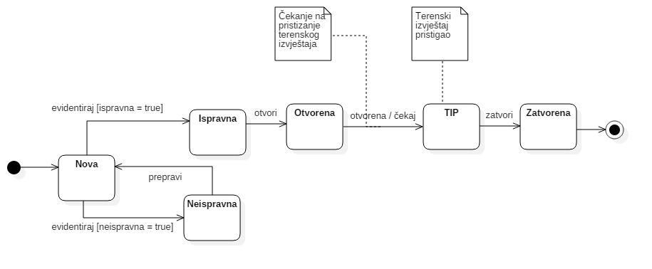

*Slika 3.1: Dijagram stanja intervencije*

3.6. Korisnik

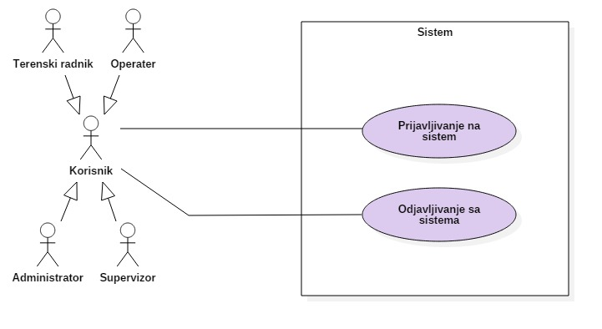

*Slika 3.2: Dijagram slučajeva upotrebe* ***Korisnik***

3.6.1. Prijavljivanje na sistem

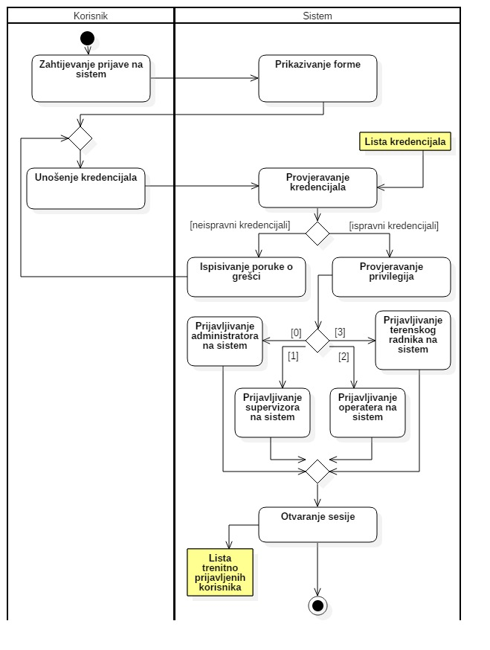

|  |  |
| --- | --- |
| Naziv | Prijavljivanje na sistem. |
| Kratak opis | Korisnik unosi korisničko ime, lozinku i prijavljuje se naSistem. |
| Učesnici | Korisnik i Sistem. |
| Preduslovi | Korisnik je registrovan na Sistemu. |
| Tok akcija | 1. Korisnik zahtjeva od sistema da se prijavi  2. Sistem vrši prikaz forme za prijavu  3. Korisnik unosi kredencijale  4. Sistem provjerava kredencijale  5. Sistem provjerava privilegije  6. Sistem otvara sesiju korisnika i dodaje ga u listu trenutno prijavljenih korisnika |
| Alternativni tokovi | 1. Ako su kredencijali neispravni sistem zahtjeva ponovno unošenje kredencijala |
| Postuslovi | Korisnik je uspješno prijavljen na sistem. |

3.6.2 Odjavljivanje sa sistema

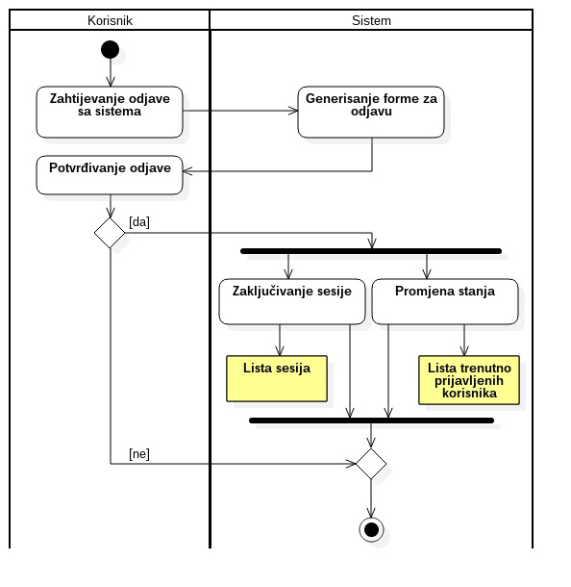

|  |  |
| --- | --- |
| Naziv | Odjavljivanje sa sistema. |
| Kratak opis | Korisnik šalje zahtjev za odjavu sa Sistema. |
| Učesnici | Korisnik i Sistem. |
| Preduslovi | Korisnik mora biti prijavljen na sistem. |
| Tok akcija | 1. Korisnik šalje zahtjev za odjavu sa sistema  2. Sistem generiše formu za odjavljivanje  3. Korisnik porvrđuje odjavu  4. Sistem ažurira listu sesija, mijenja stanje korisnika i briše ga iz liste trenutno prijavljenih korisnika. |
| Alternativni tokovi | 1. Korisnik odustaje od odjave sa sistema. |
| Postuslovi | Korisnik je odjavljen sa sistema. |

3.7. Administrator

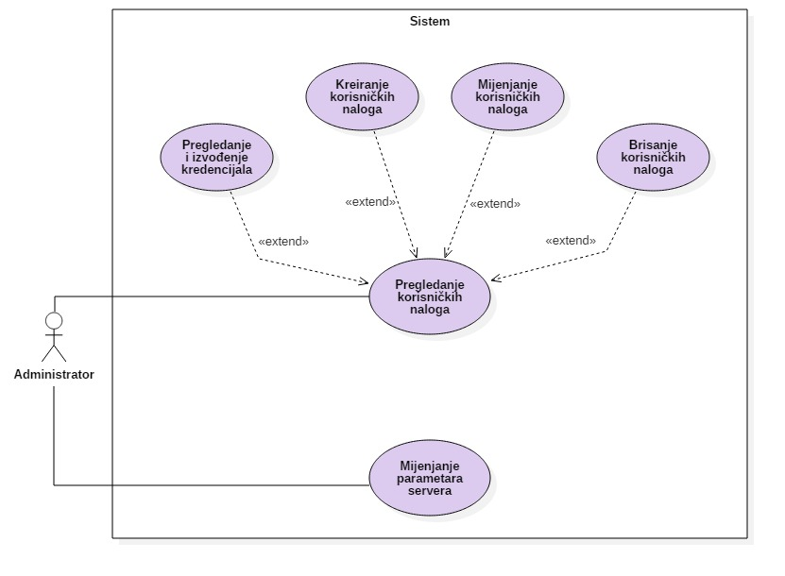

*Slika 3.3: Dijagram slučajeva upotrebe* ***Adminstrator***

3.7.1 Pregledanje korisničkih naloga

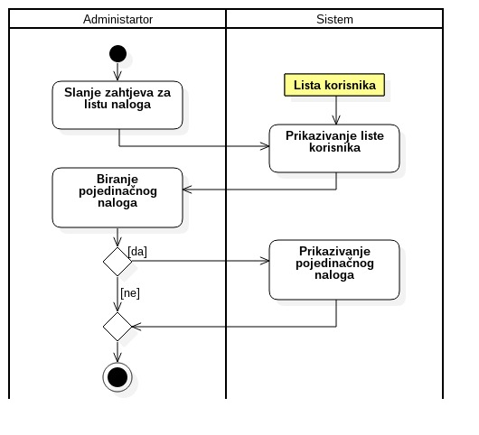

|  |  |
| --- | --- |
| Naziv | Pregledanje korisničkih naloga. |
| Kratak opis | Administrator vrši pregled korisničkih naloga. |
| Učesnici | Administrator i Sistem. |
| Preduslovi | Administrator je prijavljen na sistem. |
| Tok akcija | 1. Administrator šalje zahtjev za pregled liste naloga  2. Sistem prikazuje listu svih registrovanih korisnika  3. Administrator bira korisnički nalog za detaljniji prikaz podataka  4. Sistem prikazuje podatke odabranog korisničkog naloga |
| Postuslovi | Administrator je pregledao listu naloga. |

3.7.2 Kreiranje korisničkog naloga

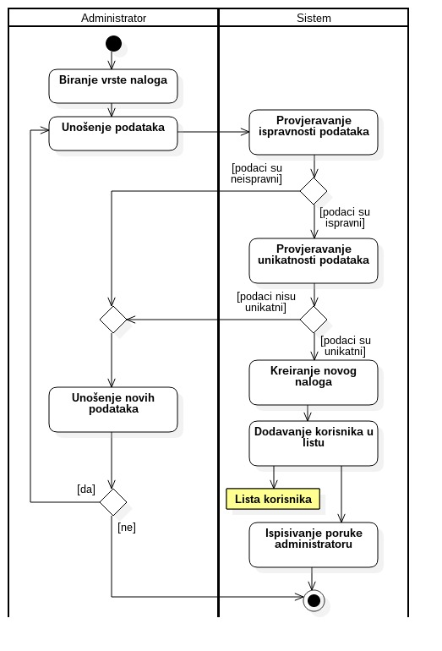

|  |  |
| --- | --- |
| Naziv | Kreiranje korisničkog naloga. |
| Kratak opis | Administrator kreira novi korisnički nalog. |
| Učesnici | Administrator i Sistem. |
| Preduslovi | Administrator je prijavljen na Sistem. |
| Tok akcija | 1. Administrator bira vrstu naloga koju želi da kreira  2. Administrator unosi podatke  3. Sistem provjerava ispravnost unesenih podataka  4. Sistem provjerava unikatnost unesenih podataka  5. Sistem kreira novi korisnički nalog  6. Sistem dodaje novi nalog u listu korisnika  7. Sistem obavještava administratora o uspješno kreiranom nalogu |
| Alternativni tokovi | 1. Ukoliko unešeni podaci nisu ispravni Administrator može da ih prepravi  2. Ukoliko već postoji nalog sa istim korisničkim imenom Administrator može da unese nove podatke |
| Postuslovi | Administrator je kreirao novi korisnički nalog. |

3.7.3 Mijenjanje korisničkog naloga

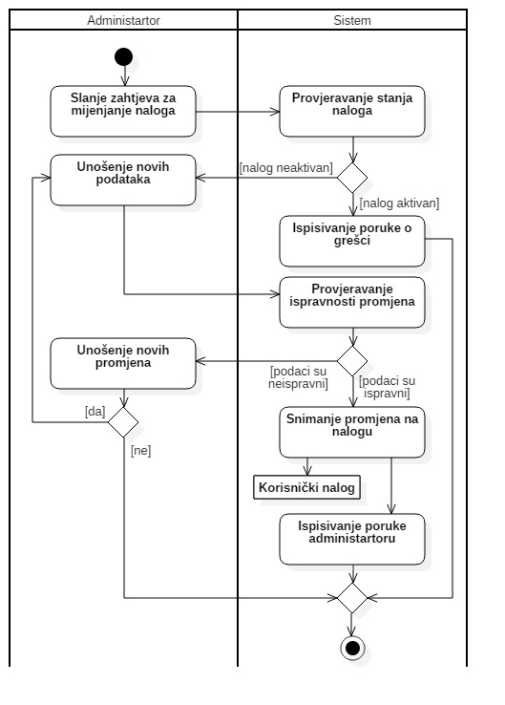

|  |  |
| --- | --- |
| Naziv | Mjenjanje korisničkog naloga. |
| Kratak opis | Administrator vrši izmjene na postojećem nalogu. |
| Učesnici | Administrator i Sistem. |
| Preduslovi | 1. Administrator je prijavljen na sistem  2. Korisnički nalog je već kreiran  3. Administrator je odabrao nalog iz liste korisničkih naloga |
| Tok akcija | 1. Administrator šalje zahtjev za mjenjanje korisničkog naloga  2. Sistem provjerava da li je nalog aktivan  3. Administrator unosi podatke  4. Sistem provjerava ispravnost unesenih podataka  5. Sistem vrši snimanje promjena na nalogu  6. Sistem salje obavještenje administratoru o uspješnim izmjenama na nalogu |
| Alternativni tokovi | 1. Ukoliko je odabrani nalog aktivan Sistem obavještava Administratora o greški  2. Ukoliko uneseni podaci nisu ispravni Administrator može da unese nove podtake |
| Postuslovi | Administrator je uspješno isvršio promjene na nalogu. |

3.7.4 Brisanje korisničkog naloga

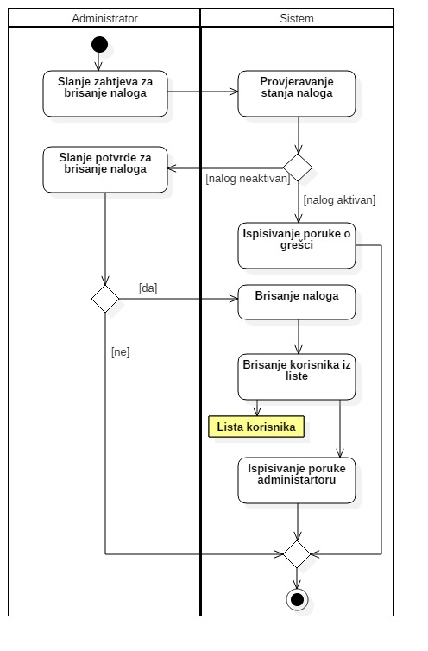

|  |  |
| --- | --- |
| Naziv | Brisanje korisničkog naloga. |
| Kratak opis | Administrator briše postojeći nalog. |
| Učesnici | Administrator i Sistem. |
| Preduslovi | 1. Administator je prijavljen sistem  2. Postoji korisnički nalog koji Administrator želi da obriše.  3. Administrator je odabrao nalog iz liste korisničkih naloga |
| Tok akcija | 1. Administrator šalje zahtjev za brisanje korisničkog naloga  2. Sistem provjerava da li je nalog aktivan  3. Administrator porvrđuje brisanje naloga  4. Sistem briše korisnički nalog  5. Sistem briše nalog iz liste korisničkih naloga  6. Sistem šalje poruku administratoru o uspješno obrisanom nalogu |
| Alternativni tokovi i izuzeci | 1. Ukoliko je izabrani nalog aktivan Sistem obavještava Administratora i akcija se prekida.  2. Ukoliko Administrator ne potvrdi brisanje akcija se zaustavlja |
| Postuslovi | Korisnički nalog je obrisan. |

3.7.4 Prikaz i izvođenje kredencijala

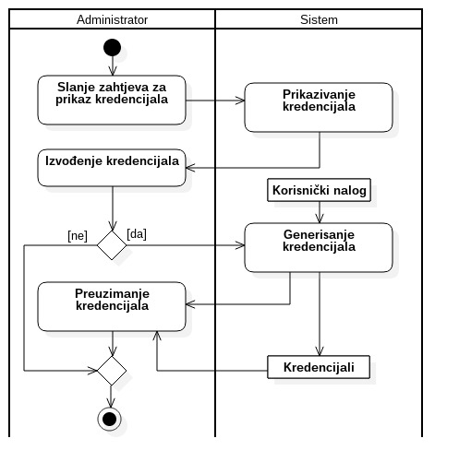

|  |  |
| --- | --- |
| Naziv | Prikaz i izvođenje kredencijala. |
| Kratak opis | Administrator pristupa skrivenim podacima korisnika. |
| Učesnici | Administrator i Sistem. |
| Preduslovi | 1. Administrator je prijavljen na Sistem.  2. Korisnički nalog postoji.  3. Administrator je odabrao nalog iz liste korisničkih naloga |
| Tok akcija | 1. Administrator šalje zahtjev za prikazivanje skrivenih kredencijala  2. Sistem prikazuje kredencijale  3.1 Administrator ne želi da izvede kredencijale  3.2 Administrator želi da izvede kredencijale  4. Sistem generiše kredencijale iz korisničkog naloga  5. Administrator preuzima kredencijale |
| Postuslovi | Administrator je pregledao kredencijale korisnika. |

3.8. Supervizor

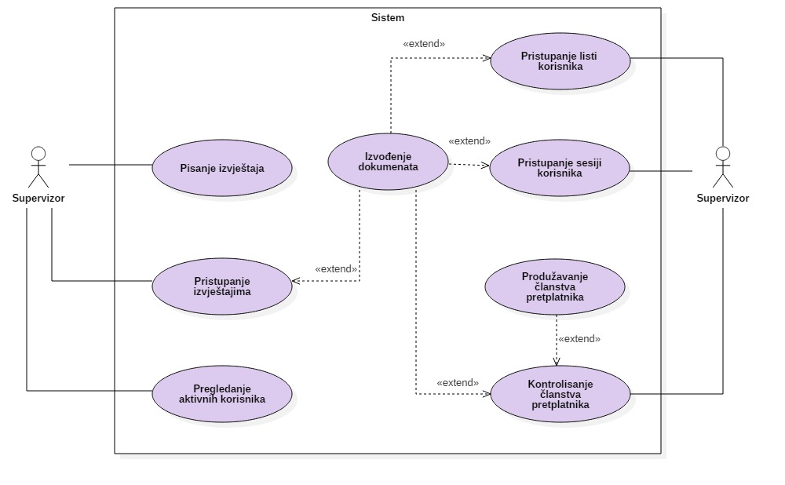

*Slika 3.4: Dijagram slučajeva upotrebe* ***Supervizor***

3.8.1. Kontrolisanje članstva pretplatnik

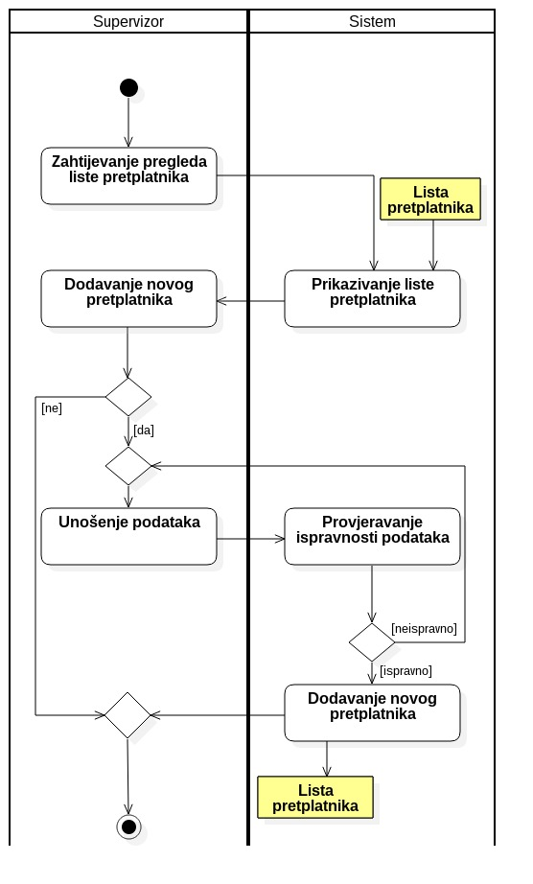

|  |  |
| --- | --- |
| Naziv | Kontrola članstva pretplatnika. |
| Kratak opis | Supervizor vrši kontrolu članstva pretplatnika. |
| Učesnici | Supervizor i Sistem. |
| Preduslovi | Supervizor je prijavljen na sistem. |
| Tok akcija | 1. Supervizor od sistema zahtijeva prikaz liste članova  2. Sistem vrši prikaz liste članova  3. Ukoliko supervizor želi da doda novog člana vrši unošenje podataka o članu  4. Sistem provjerava podatke  5. Sistem ažurira listu članova |
| Alternativni tokovi i izuzeci | 1. Ukoliko supervizor ne želi dodati novog člana aktivnost se završava  2. Ukoliko su podaci o članu neispravni vrši se ponovni unos podataka o članu |
| Postuslovi | Proces kontrole je uspješno završen. |

3.8.2. Produžavanje članstva petplatnika

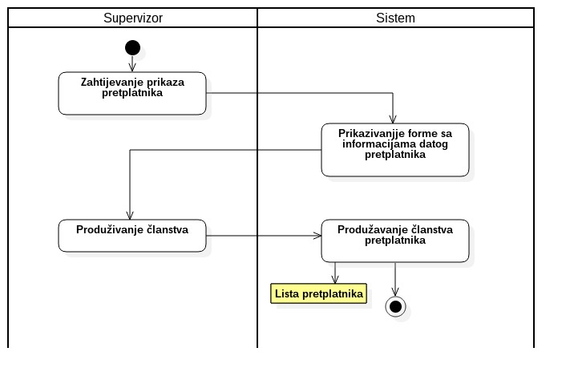

|  |  |
| --- | --- |
| Naziv | Produženje članstva pretplatnika. |
| Kratak opis | Supervizor produžava članstvo pretplatniku. |
| Učesnici | Supervizor i Sistem. |
| Preduslovi | 1. Supervizor je prijavljen na sistem  2. Pretplanik je u Sistemu  3. Članstvo pretplatnika je isteklo |
| Tok akcija | 1. Supervizor zahtijeva prikaz člana čije članstvo želi da produži  2. Sistem vrši prikazivanje podataka o traženom članu  3. Supervizor produžava članstvo  4. Sistem vrši ažuriranje |
| Postuslovi | Uspješno produženo članstvo pretplatnika. |

3.8.3. Pristupanje sesiji zaposlenih

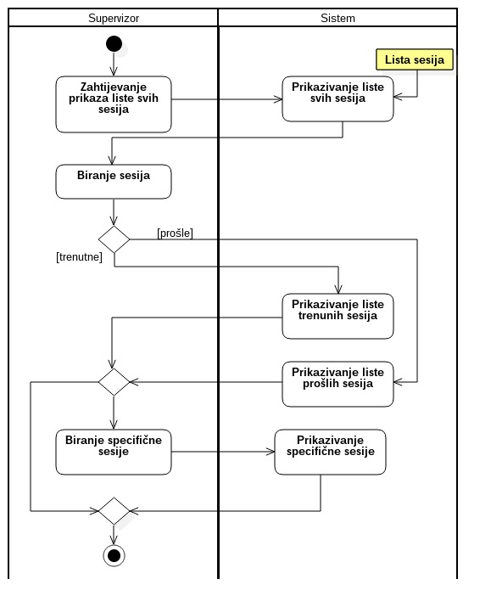

|  |  |
| --- | --- |
| Naziv | Pristupanje sesiji zaposlenih. |
| Kratak opis | Supervizor pristupa sesiji zaposlenih. |
| Učesnici | Supervizor i Sistem. |
| Preduslovi | Supervizor je prijavljen na sistem. |
| Tok akcija | 1. Supervizor zahtijeva prikaz liste svih sesija  2. Sistem vrši prikaz liste svih sesija  3.Supervizor vrši izbor između liste trenutnih i prošlih sesija  4. Sistem vrši prikaz tražene sesije  5. Supervizor vrši izbor specifične sesije  6. Sistem prikazuje traženu sesiju |
| Alternativni tokovi i izuzeci | U slučaju da supervizor ne želi pregledati specifičnu sesiju aktivnost se završava. |
| Postuslovi | Uspješan prikaz tražene sesije ili liste sesija. |

3.8.4. Pristupanje listi korisnika

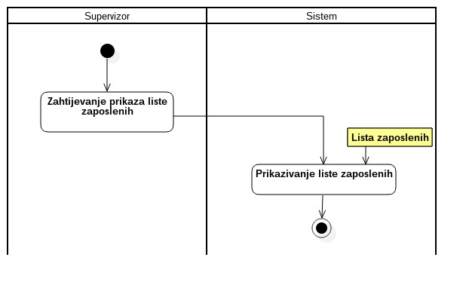

|  |  |
| --- | --- |
| Naziv | Pristupanje listi korisnika. |
| Kratak opis | Supervizor pristupa listi korisnika. |
| Učesnici | Supervizor i Sistem. |
| Preduslovi | Supervizor je prijavljen na sistem. |
| Tok akcija | 1. Supervizor zahtijeva od sistema prikaz liste zaposlenih radnika  2. Sistem prikazuje listu radnika |
| Postuslovi | Uspješan prikaz liste korisnika. |

3.8.5. Pristupanje izvještajima

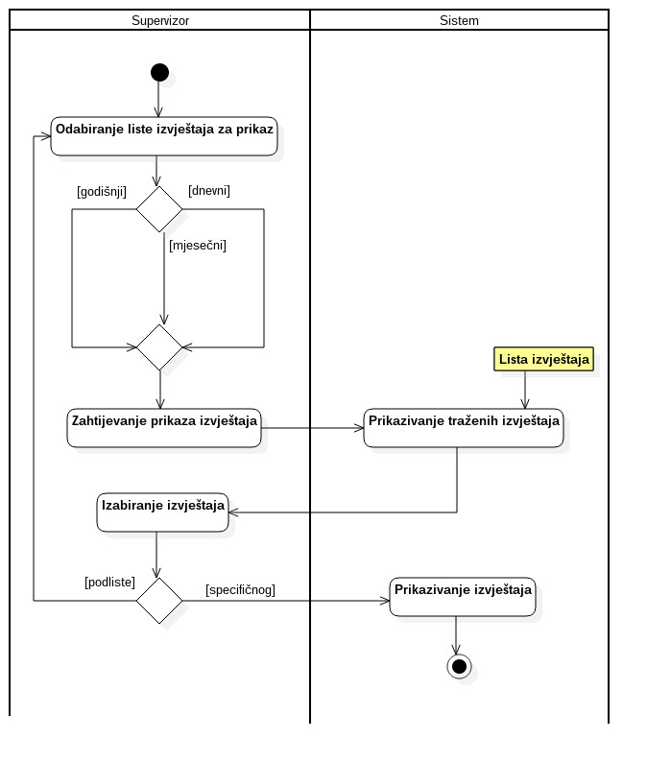

|  |  |
| --- | --- |
| Naziv | Pristupanje izvještajima. |
| Kratak opis | Supervizor pristupa isvještajima. |
| Učesnici | Supervizor i Sistem. |
| Preduslovi | Supervizor je prijavljen na sistem. |
| Tok akcija | 1. Supervizor vrši izbor liste izvještaja za prikaz  2. Supervizor zahtijeva od sistema prikaz liste izvještaja  3.Supervizor vrši izbor izvješaja za prikaz(specifičnog, podliste)  4. Sistem vrši prikaz traženog izvještaja |
| Alternativni tokovi | Nemogućnost prikaza liste izvještaja u slučaju da ista ne postoji (nije još uvijek generisana) |
| Postuslovi | Uspješan prikaz liste korisnika. |

3.8.6. Izvođenje dokumenata

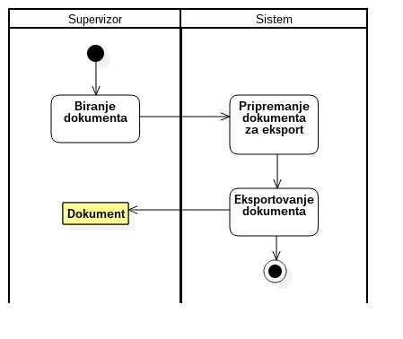

|  |  |
| --- | --- |
| Naziv | Izvođenje dokumenata. |
| Kratak opis | Supervizor može da eksportuje dokumente. |
| Učesnici | Supervizor i Sistem |
| Preduslovi | Prijavljivanje Supervizora na sistem. |
| Tok akcija | 1. Supervizor bira dokument koji želi eksportovati  2. Sistem vrši pripremu dokumenta za eksportovanje  3. Sistem vrši eksportovanje datog dokumenta |
| Postuslovi | Uspješno eksportovan dokument |

3.8.6. Pisanje izvještaja

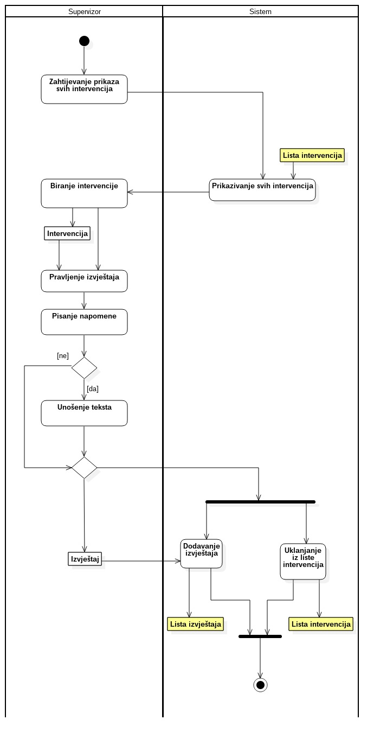

|  |  |
| --- | --- |
| Naziv | Pisanje izvještaja. |
| Kratak opis | Supervizor piše izvještaj. |
| Učesnici | Supervizor i Sistem. |
| Preduslovi | Supervizor je prijavljen na sistem. |
| Tok akcija | 1. Supervizor zahtijeva od sistema prikaz svih intervencija.  2. Sistem vrši prikaz svih intervencija  3. Supervizor vrši odabir intervencije  4. Supervizr piše izvještaj unutar intervencije  5. Supervizor opciono vrši pisanje napomene  6.Sistem vrši paralelno ažuriranje intervencije i izvještaja  7. Sistem ažurira listu izvještaja i listu intervencija |
| Alternativni tokovi | Ukoliko supervizor ne želi da ažurira napomenu ažuriraće se izvještaj bez napomene |
| Postuslovi | Uspješno napisan izvještaj u listu izvještaja. Intervencija uklonjena iz liste intervencija. |

3.8.6. Pregledanje aktivnih radnika

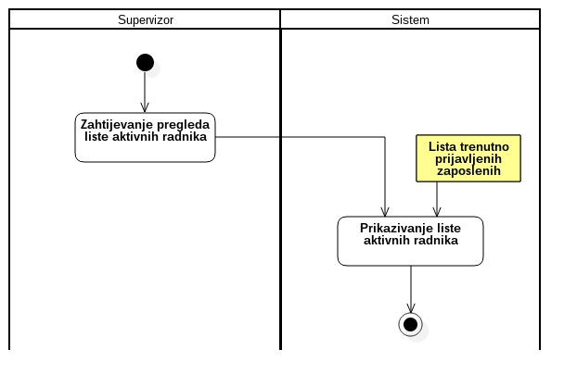

|  |  |
| --- | --- |
| Naziv | Pregled liste aktivnih radnika. |
| Kratak opis | Supervizor ima mogućnost da pristupi listi svih aktivnih zaposlenih radnika. |
| Učesnici | Supervizor i Sistem. |
| Preduslovi | Supervizor je prijavljen na sistem. |
| Tok akcija | 1. Supervizor zahtijeva od sistema prikaz liste svih trenutno prijavljenih radnika  2. Sistem vrši prikaz liste trenutno prijavljenih radnika |
| Postuslovi | Uspješan prikaz liste aktivnih radnika |

3.8.1. Dijagram slučajeva upotrebe

3.9. Operater

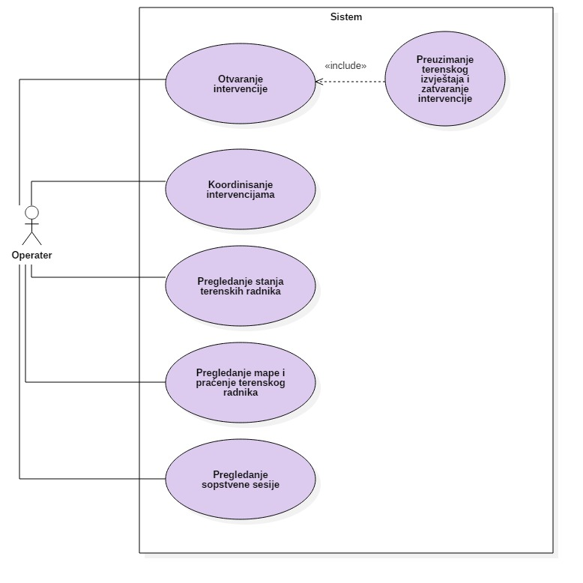

*Slika 3.5: Dijagram slučajeva upotrebe* ***Operater***

3.9.1. Otvaranje intervencije

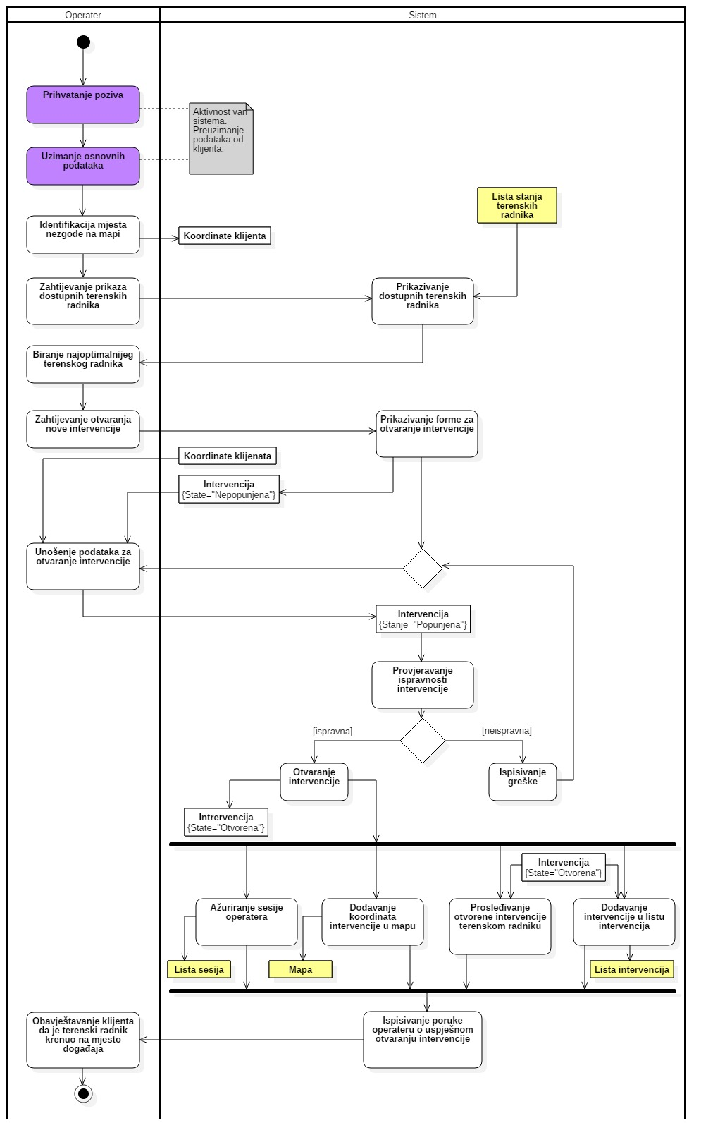

3.9.2. Preuzimanje terenskog izvještaja i zatvaranje intervencije

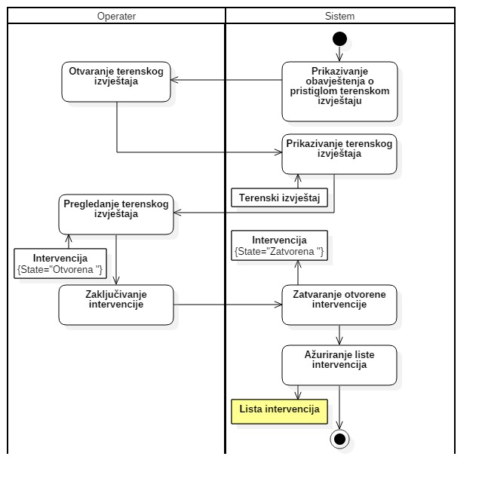

3.9.3. Koordinisanje intervencijama

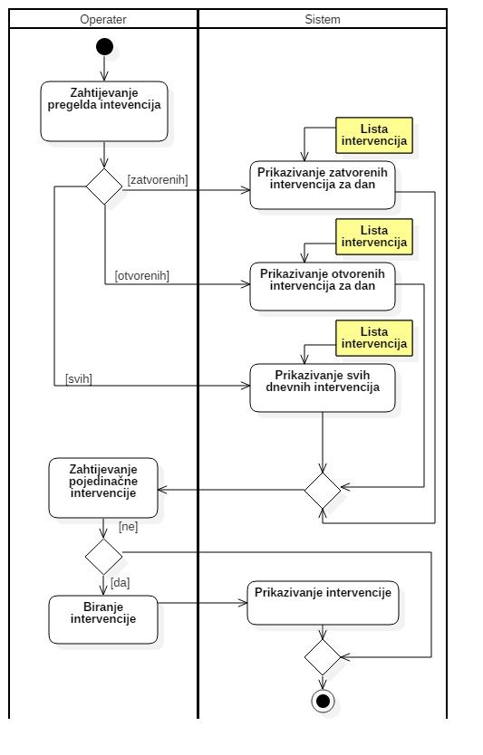

3.9.4. Pregledanje stanja terenskog radnika

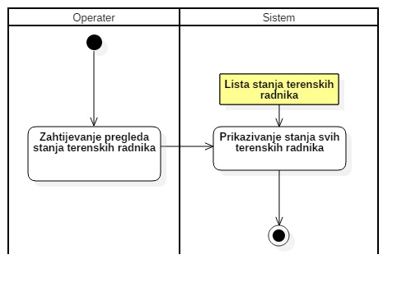

3.9.5. Pregledanje mape i praćenje terenskog radnika

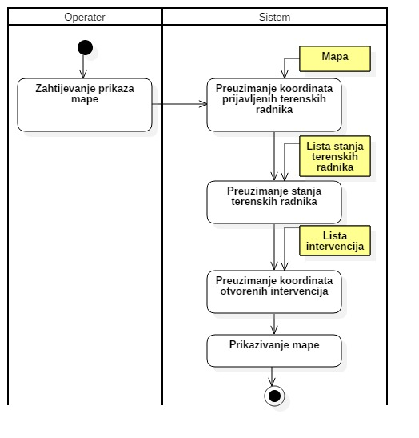

3.9.6. Pregled sopstvene sesije

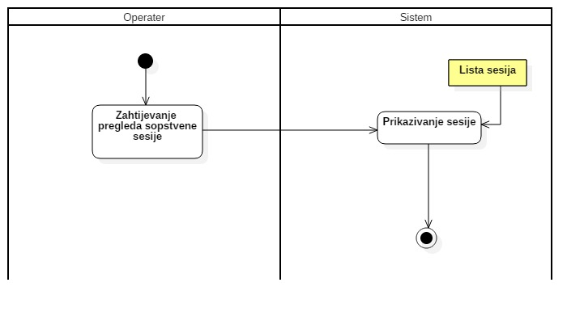

3.10. Terenski radnik

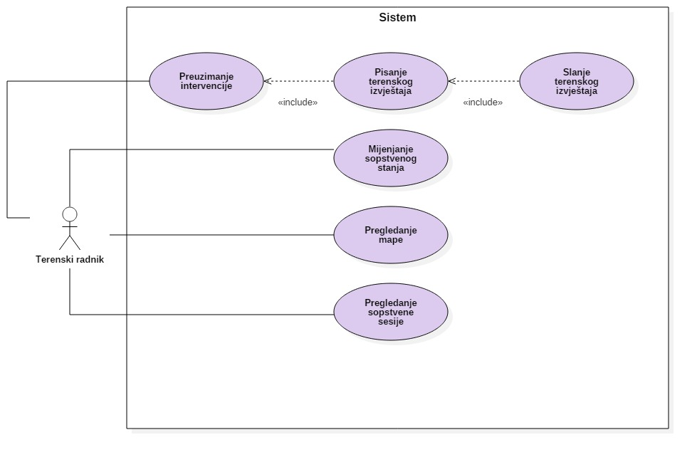

*Slika 3.6: Dijagram slučajeva upotrebe* ***Terenski radnik***

3.10.1. Preuzimanje intervencije

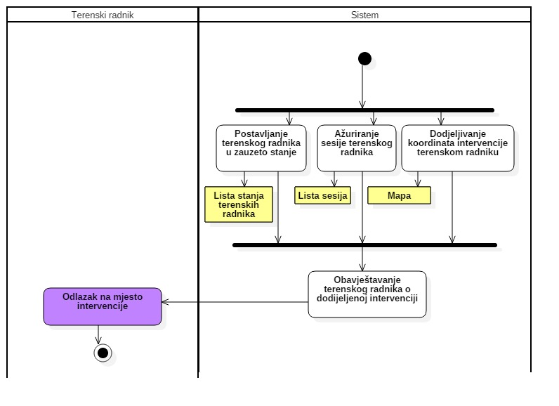

3.10.2. Pisanje terenskog izvještaja

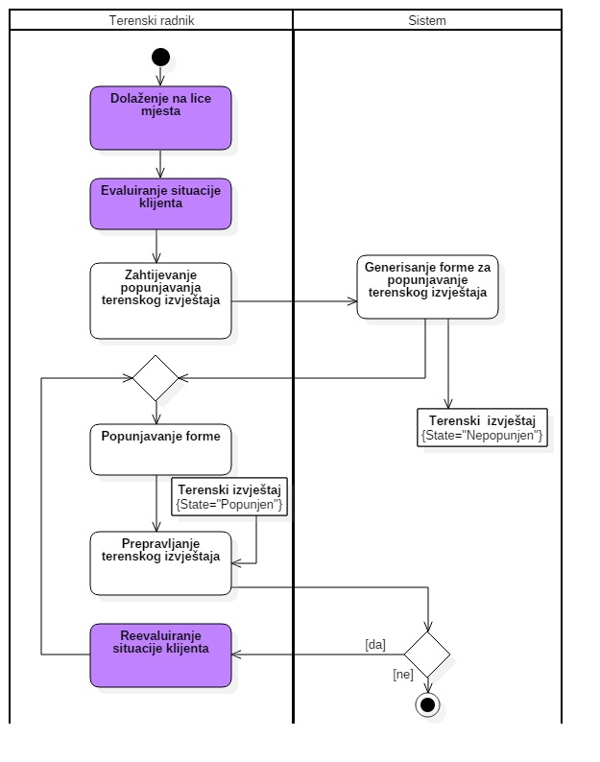

3.10.3. Slanje terenskog izvještaja

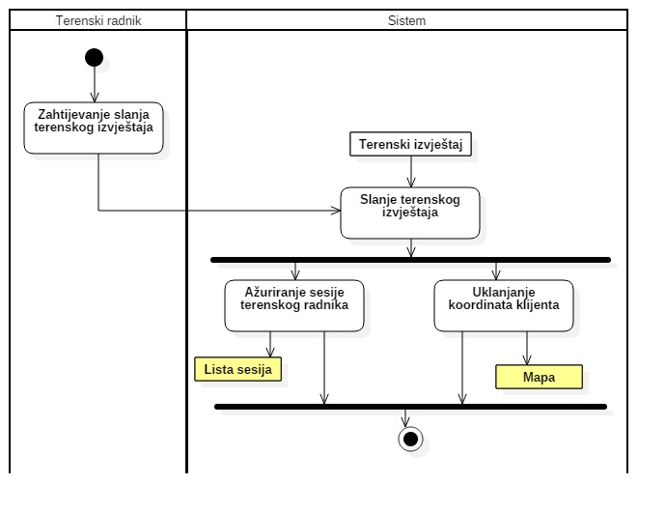

3.10.4. Mijenjanje sopstvenog stanja

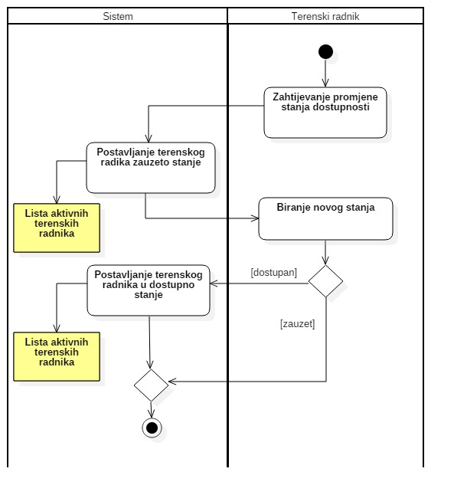

3.10.5. Pregledanje mape

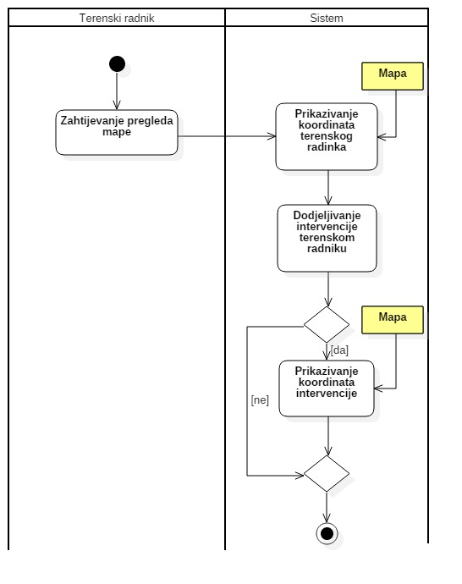

3.10.6. Pregledanje sopstvene sesije

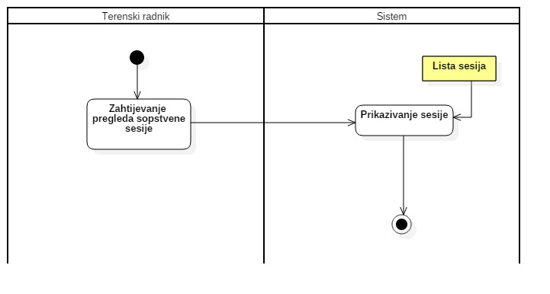

**4. Nefunkcionalni zahtjevi**

4.1. Performanse

Sistem daje brz odziv na funkcije i daje mogućnost njihovog izvršavanja u realnom vremenu gdje je odziv na funkcije ispod 6.5 sekundi u 95% slučajeva mjereno u period od 8 časova.

Sistem omogućava rad od 50 konkurentnih korisnika sa mogućnošću daljeg proširenja.

Baza podataka omogućava 10 000 upisivanja i 5 000 čitanja u toku 1 časa.

Sistem ima mogućnost nadogradnje bez degradacije odziva na funkcije.

Performanse definišu prihvatljivo vrijeme odziva za funkcionisanje svake aplikacije. Softver koji pruža usluge pomoći na putu treba da bude *realtime* tj. sve funkcionalnosti koje ona pruža se izvršavaju u realnom vremenu. *Realtime* je tehnologija koja omogućava da korisnici prime informacije u istom trenutku kada ih autori objave, tj. ne zahtijeva da oni, ili njihov softver, periodično provjeravaju izvor kako bi saznali da li je došlo do izmjena. Iako će softver biti napravljen da iskorištava minimalne resurse hardvera, performanse će veoma zavisiti od hardverskih komponenti na kom je softver instaliran. Očekuje se brz odziv za sve radnje.

4.2. Zaštita

Zaštita sistema se ogleda u sljedeća dva koraka:

1. Provjera validnosti podataka
2. Održavanje sistema od strane ovlašćenih lica

Provjeravanjem validnosti unijetih podataka od strane zaposlenih u odgovarajuća polja Login forme, sprječava se neovlašćen pristup sistemu i podacima sistema od strane neverifikovanih lica.

Da bi se korisnik prijavio na sistem potrebno je da unese u odgovarajuća polja svoje korisničko ime i lozinku. Lozinke su prikazane u maskiranom tekstu. Na osnovu tih informacija sistem prepoznaje kojoj grupi zaposlenih korisnik pripada te otvara odgovarajuću formu za rad. U slučaju pogrešnog unosa sistem izbacuje grešku.

Zloupotreba terenskog vozila je spriječena sa mogučnošću praćenja trenutnog mjesta nalaženja terenskog radnika od strane operatera. Mjesto trenutnog nalaženja radnika se učitava svakih 5 sekundi.

Drugi sistem zaštite podrazumijeva održavanje sistema i provjeru sesija zaposlenih od strane, za to, ovlašćenih lica.

4.3. Sigurnost

Sigurnost sistema se ogleda u mogućnosti da samo administrator i supervizor mogu da pristupaju svim podacima. Takođe, svaka prijava korisnika na sistem mora biti verifikovana od strane administratora čime se onemogućava pristup nezaposlenim licima ili onima koji nemaju validne informacije. Sve šifre ne smiju biti u *plaintext*-u tj. ne smiju biti čitljivi. Takvi atributi će biti heširani nekom heš (eng. *hash*) funkcijom. Unos korisničke lozinke je maskiran.

Povremeno pohranjivanje baze podataka daje dodanu sigurnost da podaci neće biti izgubljeni u slučaju nekih nepredviđenih hazarda.

4.4. Raspoloživost i pouzdanost

U trenutku pokretanja aplikacije, sistem postaje raspoloživ za rad svim uspješno prijavljenim korisnicima. Sistem daje mogućnost rada, praćenja rada i stanja više konkurentnih korisnika u realnom vremenu.

Sistem treba biti pozdan, tj. ne smije doći do neočekivanih otkaza sistema.

Pravilan rad sistema može biti narušen samo u slučaju problema vezanih za napajanje električnom energijom, neispravnosti računara ili uređaja na kojem je sistem instaliran, neispravnosti operativnog sistema i slično.

4.5. Baza podataka

Prijedlog je da baza podataka bude relaciona. Prijedlog za sistem za upravljanje bazom podataka koji će biti korišten je *MySQL*. U okviru *DBMS* biće implementirana ograničenja i procedure koje će vršiti provjeru prilikom unosa ili izmjena podataka.

4.6. Programski jezik

Prijedlog je da softver bude napisan u *Java* programskom jeziku, sa *JavaFX* platformom . *JavaFX* je platforma za kreiranje desktop aplikacija sa grafičkim korisničkim interfejsom.

4.7. Održivost

Za održivost sistema potrebna je stabilna internet konekcija i nesmetana veza sa serverom.

4.8. Prenosivost

Prijedlog je da softver bude multiplatformski (bez potrebe za dodatnim migracijama i mapiranjima) zbog izvršavanja na Java platformi, s tim da na računarskim sistemima mora biti instalirana Java platforma.

4.9. Internacionalizacija

Ne postoji internacionalizacija jezika jer će sistem biti moguć za korištenje na onom jeziku na kome zahtjeva naručilac softvera.

4.10. Internet domen

Softver će koristiti lokalnu mrežu tako da neće biti potreban plaćeni hosting za server.

* 1. Prijedlozi za proširenje sistema

Sistem je skalabilan. Neki od prijedloga za proširenje sistema su:

1. Nakon nekoliko neuspješnih pokušaja, administrator dobija automatski mejl. Na osnovu dobijenog mejla, administrator može da zaključi da li je u pitanju napad na sistem ili korisnikova greška. Administrator mijenja kredencijale korisnika.
2. Podrška za smart phone, tablet
3. Vođenje evidencije i prikaz mijesta intervencija radi prikupljanja statističkih podataka;
4. Direktno uvođenje snimka razgovora u sistem
5. Radnici posjeduju identifikacione kartice